Министерство образования Республики Беларусь
Учреждение образования
«Брестский Государственный технический университет»
Кафедра ИИТ

Лабораторная работа №2
По дисциплине «Современные методы защиты комп. систем»
Тема: «Алгоритм Гровера»

Выполнил:
Студент 4 курса
Группы ИИ-23
Романюк А. П.
Проверила:
Хацкевич А. С.

Брест 2025
Цель: ознакомление с алгоритмом Гровера и его реализацией в квантовых системах.
Задание 1
Найдите количество итераций с наибольшей вероятностью успеха при запуске алгоритма Гровера с одним решением в базе данных с N=2^7. Постройте график зависимости вероятности нахождения правильного решения от количества итераций (от 0 до 15).
Определите:
- Теоретически оптимальное число итераций (округлите до целого)
- Экспериментально полученное оптимальное число итераций
- Объясните расхождения между теорией и экспериментом
Ход работы:

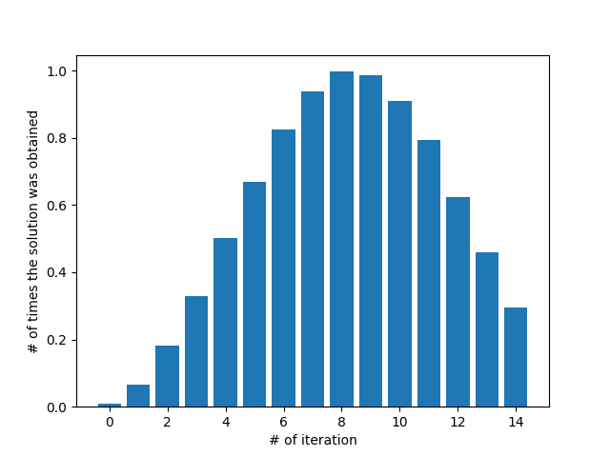
import matplotlib.pyplot as plt
import numpy as np
from qiskit import QuantumCircuit, ClassicalRegister, QuantumRegister
from qiskit_aer import Aer
from qiskit.visualization import plot_histogram
backend = Aer.get_backend('qasm_simulator')
shots = 2000
prob_of_ans = []
def oracle(qc, database, oracle, aux, target="0111010"):
for i, bit in enumerate(target[::-1]):
if bit == '0':
qc.x(database[i])
qc.mcx(database, oracle[0], aux[:])
for i, bit in enumerate(target[::-1]):
if bit == '0':
qc.x(database[i])
def diffuser(qc, database, aux):
qc.h(database[:])
qc.x(database[:])
qc.h(database[-1])
qc.mcx(database[0:-1], database[-1], aux[:])
qc.h(database[-1])
qc.x(database[:])
qc.h(database[:])
target = "0111010"
for x in range(15):
database = QuantumRegister(7)
oracle_reg = QuantumRegister(1)
aux = QuantumRegister(2)
cr = ClassicalRegister(7)
qc = QuantumCircuit(database, oracle_reg, aux, cr)
qc.h(database[:])
qc.x(oracle_reg[0])
qc.h(oracle_reg[0])
for j in range(x):
oracle(qc, database, oracle_reg, aux, target)
diffuser(qc, database, aux)
qc.h(oracle_reg[0])
qc.x(oracle_reg[0])
qc.measure(database, cr)
job = backend.run(qc, shots=shots, seed_simulator=12345)
result = job.result()
counts = result.get_counts()
prob = counts.get(target, 0) / shots
prob_of_ans.append(prob)
print(prob_of_ans)
iteration = [i for i in range(15)]
correct = prob_of_ans
plt.bar(iteration, correct)
plt.xlabel('# of iteration')
plt.ylabel('# of times the solution was obtained')
plt.show()
• Теоретически оптимальное число итераций
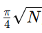 = 9
• Экспериментально найденное оптимальное число итераций : 8.
• Объяснение расхождений теории и эксперимента
Разница между теорией и экспериментом возникает потому, что теоретическая формула даёт лишь приближённое значение, особенно для не очень больших баз данных. На практике количество итераций может смещаться на одно в меньшую или большую сторону. В нашем случае теория предсказывает 9, а на деле оптимум оказался на 8-й итерации. Это связано с тем, что формула даёт нецелое число, а итерации могут быть только целыми. При больших размерах базы эти расхождения становятся совсем маленькими. На реальном квантовом компьютере дополнительно влияют шум и ошибки, которые тоже могут немного смещать оптимальное число шагов.

Задание 2
Сравнение эффективности для разных отмеченных состояний
Исследуйте, зависит ли оптимальное число итераций от того, какое состояние помечено как решение.
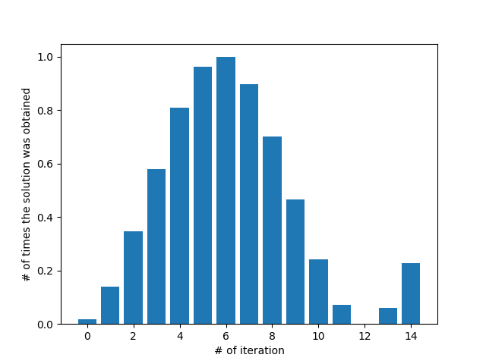

import matplotlib.pyplot as plt
import numpy as np
from qiskit import QuantumCircuit, ClassicalRegister, QuantumRegister
from qiskit_aer import Aer
from qiskit.visualization import plot_histogram
backend = Aer.get_backend('qasm_simulator')
shots = 2000
prob_of_ans = []
def oracle(qc, database, oracle, aux, target="011101"):
for i, bit in enumerate(target[::-1]):
if bit == '0':
qc.x(database[i])
qc.mcx(database, oracle[0], aux[:])
for i, bit in enumerate(target[::-1]):
if bit == '0':
qc.x(database[i])
def diffuser(qc, database, aux):
qc.h(database[:])
qc.x(database[:])
qc.h(database[-1])
qc.mcx(database[0:-1], database[-1], aux[:])
qc.h(database[-1])
qc.x(database[:])
qc.h(database[:])
target = "011001"
for x in range(15):
database = QuantumRegister(6)
oracle_reg = QuantumRegister(1)
aux = QuantumRegister(2)
cr = ClassicalRegister(6)
qc = QuantumCircuit(database, oracle_reg, aux, cr)
qc.h(database[:])
qc.x(oracle_reg[0])
qc.h(oracle_reg[0])
for j in range(x):
oracle(qc, database, oracle_reg, aux, target)
diffuser(qc, database, aux)
qc.h(oracle_reg[0])
qc.x(oracle_reg[0])
qc.measure(database, cr)
job = backend.run(qc, shots=shots, seed_simulator=12345)
result = job.result()
counts = result.get_counts()
prob = counts.get(target, 0) / shots
prob_of_ans.append(prob)
print(prob_of_ans)
iteration = [i for i in range(15)]
correct = prob_of_ans
plt.bar(iteration, correct)
plt.xlabel('# of iteration')
plt.ylabel('# of times the solution was obtained')
plt.show()

В алгоритме Гровера все состояния из базы данных симметричны. Это значит, что не важно, какое именно состояние мы считаем «решением» — изначальная суперпозиция равномерная, и вероятность найти помеченный элемент будет меняться одинаково для любого выбора.

Вывод: ознакомился с алгоритмом Гровера и его реализацией в квантовых системах.

